School Commander – Upute

# Main Menu

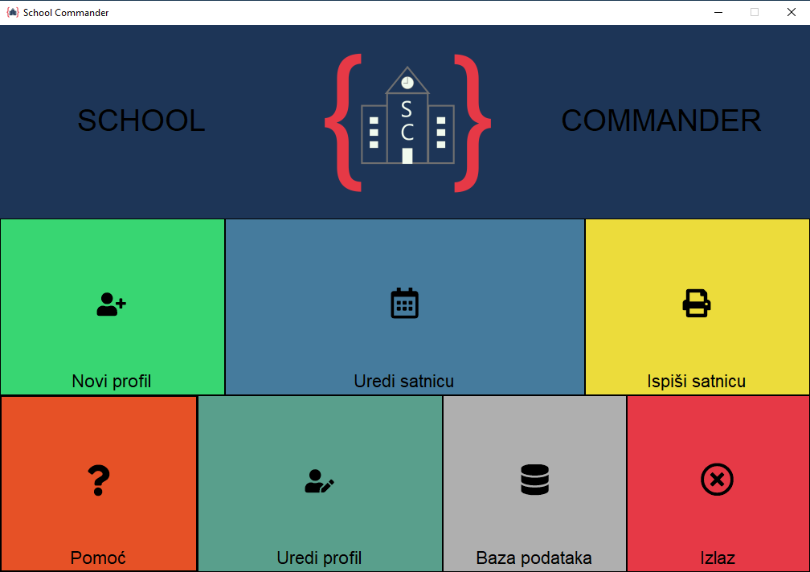

Pri paljenju programa prva stvar koja se otvara je School Commander Main Menu forma. Sastavljena je od sedam komandi koje je moguce koristiti, a pojedinačno svaka od njih radi sljedeće:

* Novi profil – kreira novog uposlenika za računanje satnice
* Uredi satnicu – uređuje satnicu jednog uposlenika (uz opciju uključenja vise uposlenika)
* Ispiši satnicu – ispisuje satnicu za određenog uposlenika
* Pomoć – otvara word document sa uputama
* Uredi profil – uređuje glavne značajke profila
* Baza podataka
* Izlaz – izlazak iz aplikacije

# Novi profil

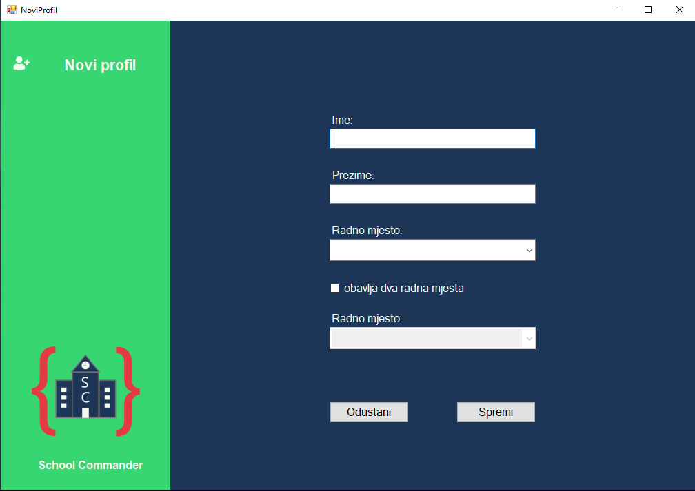

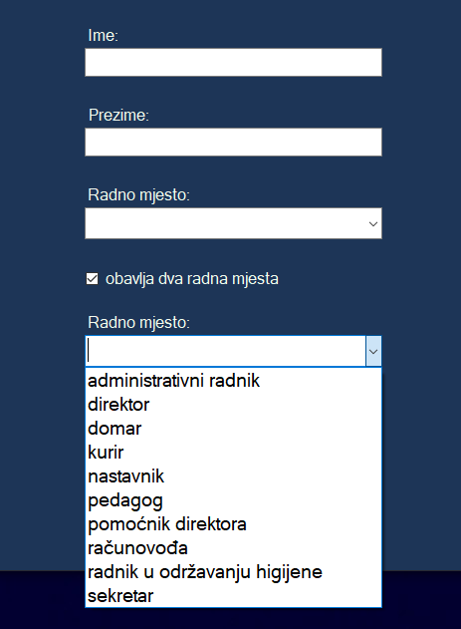Novi profil unosi novog korisnika u bazu podataka. Unose se njegovo ime, prezime, te radno mjesto koje obavlja. Ukoliko uposlenik obavlja dva radna mjesta, moguće je “čekirati” obavlja dva radna mjesta, te se otvara mogućnost dodavanja dodatnog drugog radnog mjesta.

Ukoliko se prilikom upisa imena i prezimena upiše sve malim slovom, program će detektirati grešku i ispraviti prvo veliko slovo. Također ukoliko korisnik već postoji u bazi podataka, javit će se obavijest o pokušaju unosa korisnika koji već postoji.

Tipkom SPREMI spremamo novog korisnika

Tipkom odustani se vračamo u Main Menu.

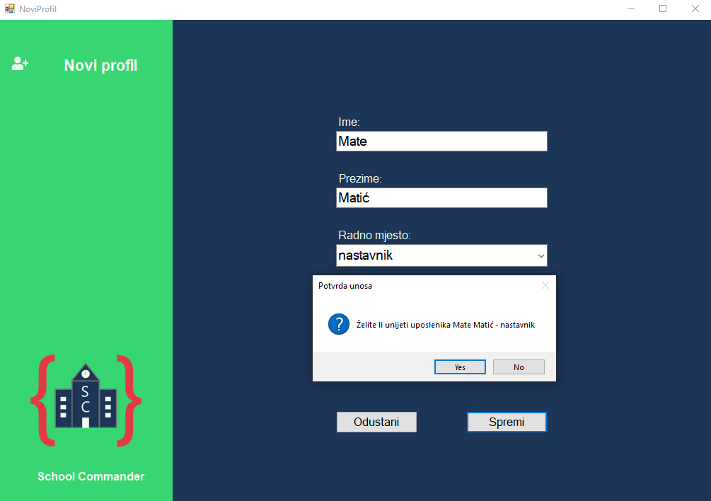

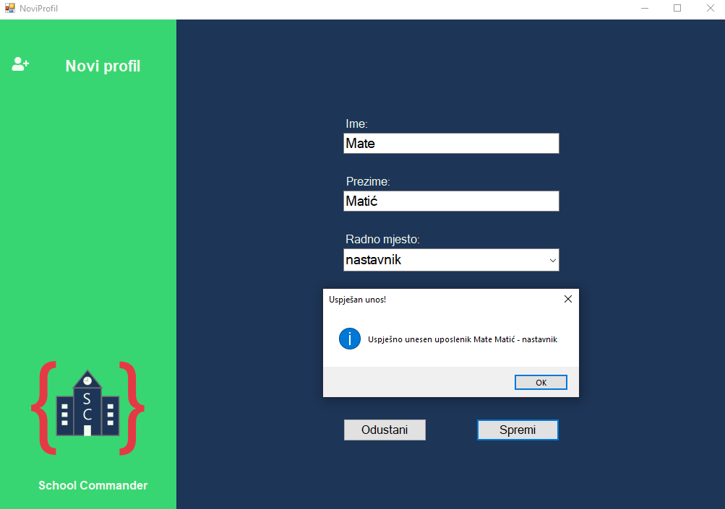

# Pronađi uposlenika

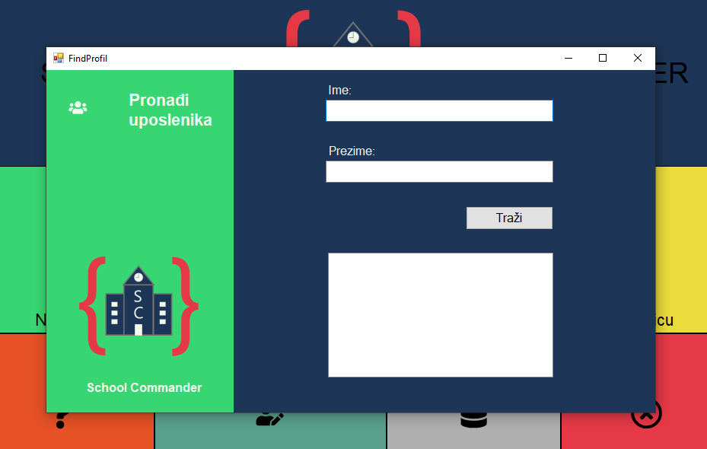

Prilikom odabira opcija Uredi satnicu, Ispis satnice, Uredi profil pojavit će se sljedeća forma.

U njoj unesemo **ime i prezime ili samo ime ili samo prezime** te stisnemo tipku traži nakon čega će se u donjem dijelu naći ime i prezime navedene osobe koja je pronađena unutar baze podataka.

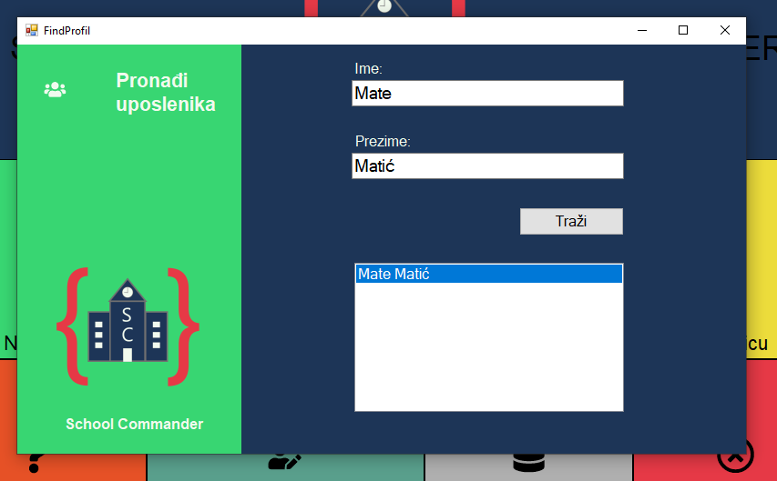

Pritiskom na njegovo ime i prezime u donjem dijelu otvara se na početku odabrana forma.

# Uredi satnicu

U ovoj formi profilu unosite njegovo radno vrijeme za određeni datum ili više datuma.

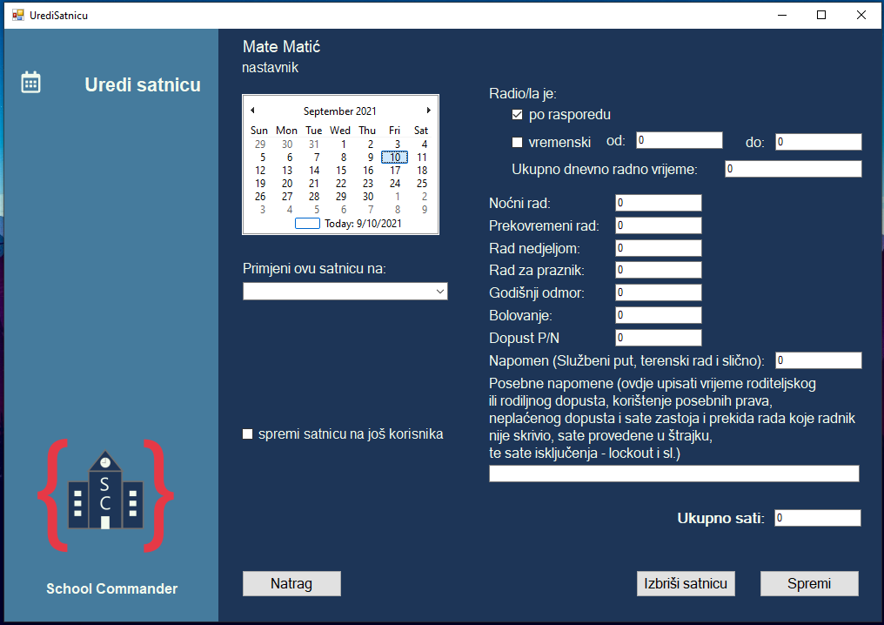

Sa pva dva checkboxa određuje se po kojem načinu je radio uposlenik (nije moguće oba checkboxa imati „čekirana“ odjednom). U polju UKUPNO DNEVNO RADNO VRIJEME se sumiraju vrijednosti iz polja vremenski (npr. 7.00h – 15.00h = 8.00h, u UKUPNO DNEVNO RADNO VRIJEME će stajatati 8). Ostala polja su opcijonalna i ne moraju se unositi. Svako polje mora imati neku novu vrijednost ili defaultnu vrijednost 0 inače će program javiti grešku i pokušati je ispraviti umjesto Vas.

Polje UKUPNO SATI sumira sve vrijednosti polja Ukupno dvenvno radno vrijeme, noćni rad, prekovremeni rad, rad nedjeljom, rad za praznik, godišnji odmor, bolovanje, dopust P/N, te Napomena.

Ukoliko želimo izbrisati satnicu za određeni dan u mjesecu, stisnemo tipku IZBRIŠI SATNICU, gdje ce se postaviti defaultne vrijednosti i obavijestiti Vas da navedeni korisnik na dani datum nema unesenu satnicu.

Također postoji moućnost za unos satnica na više radnih dana (u radne dane se **ne uključuju i subote i nedjelje**, one se moraju posebno unositi).

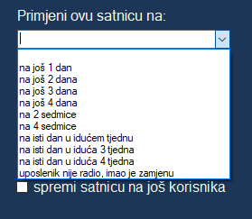Unutar dropdown menia nalaze se sljedeće opcije:

1. Na još 1 dan – satnica koja je odabrana za zadani datum će se nadodati na još jedan dan (ukupno 2 dana)
2. Na još 2 dana – satnica koja je odabrana za zadani datum će se nadodati na još dva dana (ukupno 3 dana)
3. Na još 3 dana – satnica koja je odabrana za zadani datum će se nadodati na još tri dana (ukupno 4 dana)
4. Na još 4 dana – satnica koja je odabrana za zadani datum će se nadodati na još četiri dana (ukupno 5 dana)
5. Na 2 sedmice – satnica će se primijeniti na sve dane u iduće 2 sedmice
6. Na 4 sedmice – satnica će se primijeniti na sve dane u iduće 4 sedmice
7. Na isti dan u idućem tjednu – satnica će se primijeniti samo na isti danu idućem tjednu(npr. unesena je satnica 10.9. petak i sada će se unijeti satnica i na još samo 17.10. petak)
8. Na isti dan u iduća 3 tjedna - satnica će se primijeniti samo na iste dane u iduća tri tjedna(npr. unesena je satnica 10.9. petak i sada će se unijeti satnica i na još 17.10. petak, te 24.9. petak)
9. Na isti dan u iduća 4 tjedna - satnica će se primijeniti samo na iste dane u iduća četiri tjedna(npr. unesena je satnica 10.9. petak i sada će se unijeti satnica i na još 17.10. petak, te 24.9. petak i 1.10. petak)
10. Uposlenik nije radio, imao je zamjenu – otvara se sljedeća mogućnost:

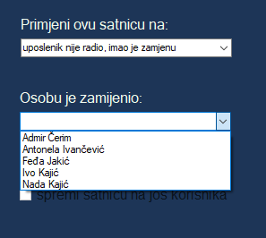otvorit će se novi dropbox sa popisom svih profila, isključujući profil koji je trenutno otvoren. Ukoliko izaberemo nekoga iz dropboxa satnica koju smo unijeli će biti unesena na osobu koja je zamijenila, ali ne na osobu koju smo primarno izabrali na početku otvaranja. Npr. ukoliko smo na početku izabrali Matu Matića za unos ili ispravak satnice, te Mate Matić nije radio taj datum, nego ga je zamijenio jedan od drugih uposlenika izabrat ćemo unutar PRIMJENI OVU SATNICA NA „uposlenik nije radio, imao je zamjenu“ te ćemo izabrati uposlenika koji ga je zamijenio. Mati Matiću će biti obrisana satnica na taj datum a uposleniku koji ga je zamijenio će biti dodana satnica.

Ukoliko „čekiramo“ spremi satnicu na još korisnika otvorit će se sljedeći prozor.

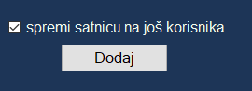

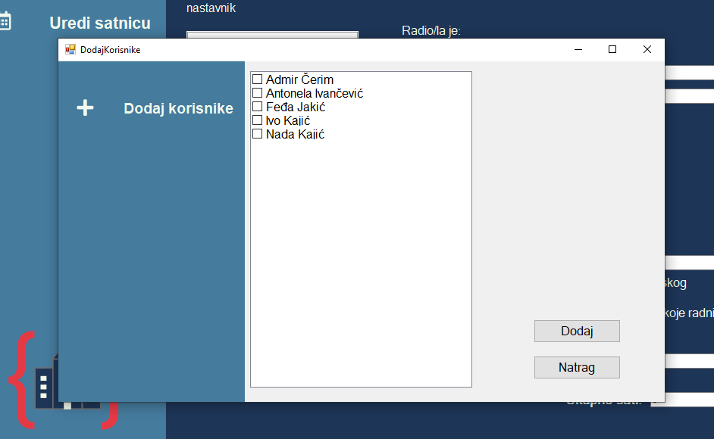

U njemu izaberemo sve uposlenike za koje želimo unijeti satnicu koju smo napravili i filtrirali za prvoizabranog uposlenika unutar forme Uredi satnicu.

Pritiskom na tipku Spremi, spremamo unesene promjene unutar baze podataka za odabranog korisnika ili korisnike.

# Ispiši satnicu

Ova forma ispisuje satnicu za određenog korisnika u .docx formatu.

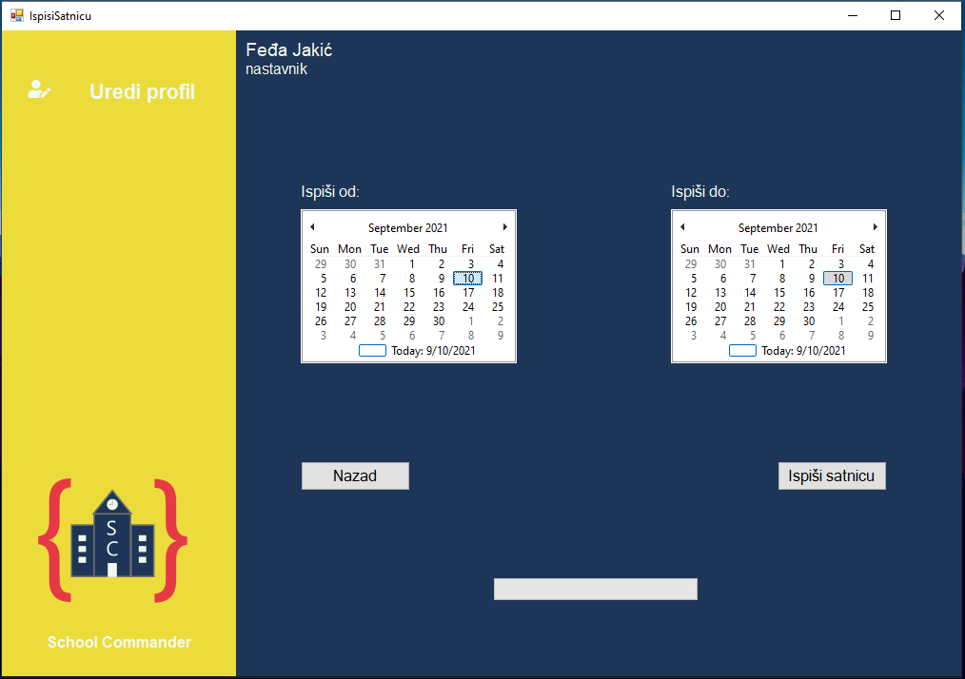

U kalendar dodamo vrijednosti od kojeg do kojeg datuma želimo ispisati satnicu i stisnemo ISPIŠI SATNICU. Na Desktopu ce vam se prikazati fajl u obliku imePrezimeUposlenika_mjesec_godina.docx, šta je dokument u wordu koji je moguće uređivati i isprintati.

